江苏省第二中医院

智慧医疗建设需求

数 据 中 心
2020年3月
目录
1建设设计 1
1.1总体建设目标 1
2建设内容和分期 3
2.1项目一期（建设周期：） 3
1.1.1建设主题 3
1.1.2实现效果 3
1.1.3建设内容 3
2.2项目二期（建设周期：） 5
2.2.1建设主题 5
2.2.2实现效果 5
2.2.3建设内容 6
2.3项目三期（建设周期：） 8
2.3.1建设主题 8
2.3.2实现效果 8
2.3.3建设内容 8
3咨询联系 9

1总体建设目标
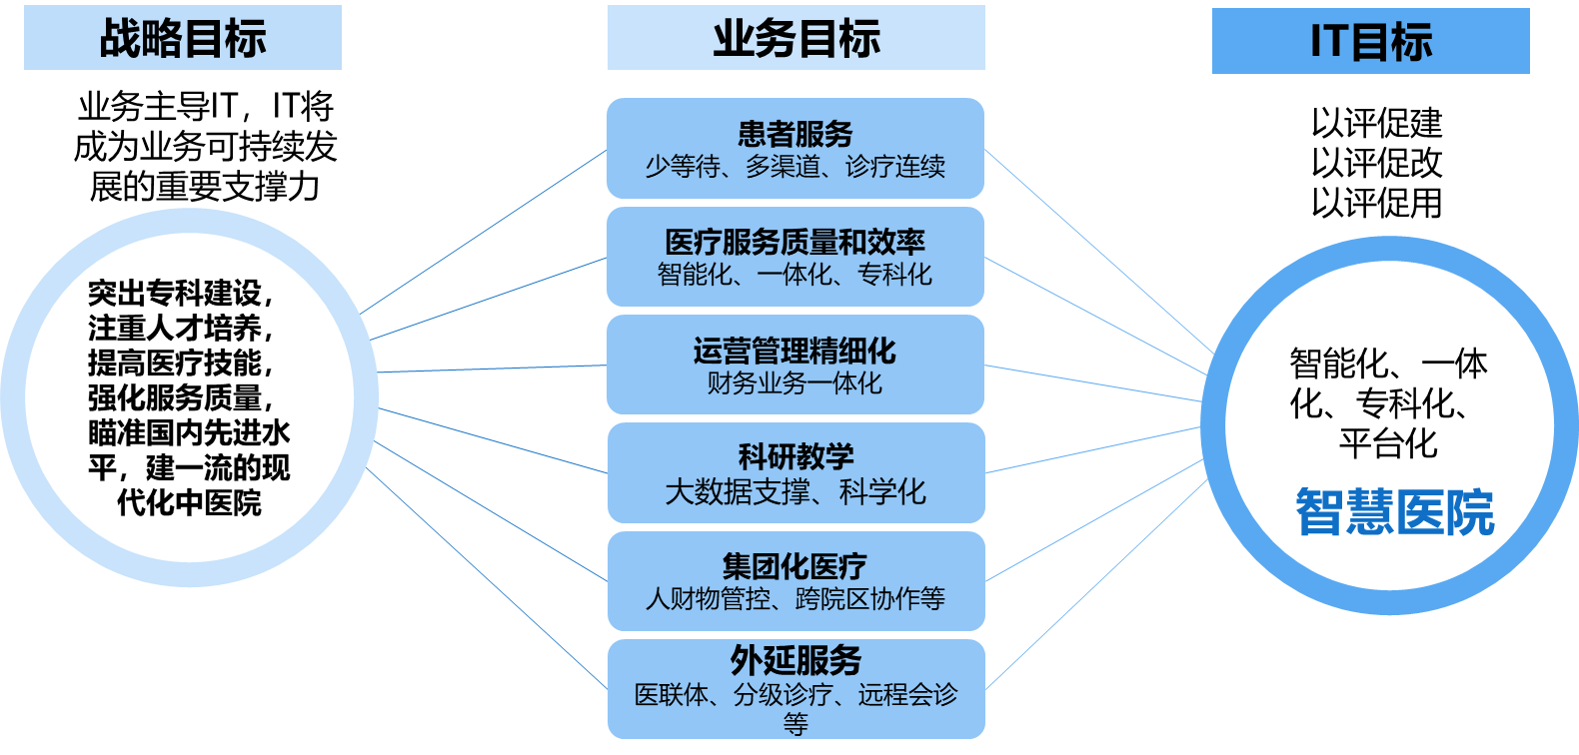
医院整体战略层面：
建立先进的“一体化”软件管理系统。医院信息化建设应服务于医院战略发展目标，实现医院业务与信息系统的紧密结合；
医院整体的业务发展主导IT发展，IT成为医院可持续发展的重要支持能力，通过此次信息化的建设将我院打造成全国最先进的信息化建设示范单位。
业务层面：
构建一套“流程优化、功能完善、信息共享、业务协同、易用高效、安全可靠、标准规范”的信息系统，全面支撑医院医疗、教学、科研一体化管理，辅助实现人、财、物、医疗等资源的科学管理和高效利用，辅助医院扩大医疗服务半径。
从垂直业务和单一应用向扁平化信息平台与主线业务的应用系统建设相结合转变，利用纵横交互的平台技术实现统筹规划、资源整合、互联互通和信息共享，提高医院医疗服务水平和监管能力。
以病人为中心、以医务人员为主体，利用IT技术促进医疗服务模式创新，优化工作流程，促进医院管理和机制创新，全面提升全体员工的信息化应用素质和管理层的决策辅助支撑能力，促进经营管理和决策更加科学。
从追求单个系统规模向促进以电子病历为核心的临床一体化和以财务为核心的运营管理一体化的方向转变，建立健全医院数据标准体系，以促进信息资源在临床医疗和运营管理中的高效利用。
围绕医院患者服务、医疗服务质量、效率、运营管理精细化、科研教学、医疗、外延服务6个核心业务，落实核心业务系统，规范业务流程、提升医院管理水平，实现业务闭环、数据共享。
IT目标：
实现医院信息化的智能化、一体化、专科化、平台化建设，达到国家电子病历应用水平五级标准、互联互通四甲。

2建设内容和分期

2.1项目一期（建设周期：）

2.1.1建设主题
1、建立以“医院集成平台为中心”的信息交换机制，建立完善的病人主索引和管理机制，实现患者数据共享串联。
2、定制化改造，达到电子病历4级水平。

2.1.2实现效果
1、实现核心临床业务系统覆盖建设，保证各系统间的沟通协同响应。
2、以HIS、EMR为基础，全面构建医院主数据，统一各系统共享数据的标识与内容，为系统之间互联以及更好地支持业务协同奠定基础。
3、实现病人就医流程信息（包括用药、检查、检验、护理、治疗、手术等处理）的信息在全院范围内安全共享。

2.1.3建设内容
序号 | 建设内容 |  | 建设方式 | 参考价格
1 | 医技预约 |  | 新增
2 | 治疗信息系统 |  | 新增
3 | 病历质控 |  | 新增
4 | 腔镜系统（手麻扩容） |  | 新增
5 | 电子签名 |  | 新增
6 | 集成平台 | 患者主索引 | 新增
7 | 集成平台 | 主数据管理 | 新增
8 | 集成平台 | 服务总线 | 新增
9 | 集成平台 | 数据数据采集交互 | 新增
10 | 集成平台 | 数据治理 | 新增
11 | 集成平台 | 集成引擎 | 新增
12 | 集成平台 | 临床数据中心一期 | 新增
13 | 集成平台 | 运营数据中心一期 | 新增
14 | 考试系统 |  | 新增
15 | OA升级 |  | 新增
16 | 员工视图 |  | 新增
17 | 闭环管理 | 检查危急值闭环（门诊+住院） | 业务改造
18 | 闭环管理 | 检验危急值闭环（门诊+住院） | 业务改造
19 | 闭环管理 | 检查闭环（门诊+住院） | 业务改造
20 | 闭环管理 | 检验闭环（门诊+住院） | 业务改造
21 | 闭环管理 | 输血闭环 | 业务改造
22 | HIS/电子病历四级专项 | 住院医生站-医嘱单 | 系统改造
23 | HIS/电子病历四级专项 | 输血系统-用血申请 | 系统改造
24 | HIS/电子病历四级专项 | 住院医生站-手术申请 | 系统改造
25 | HIS/电子病历四级专项 | 门诊+住院医生站-检验说明信息展示 | 系统改造
26 | HIS/电子病历四级专项 | 门诊+住院医生站-检查说明信息展示 | 系统改造
27 | HIS/电子病历四级专项 | 住院护士站-医嘱执行确认 | 系统改造
28 | HIS/电子病历四级专项 | 药品管理-药品权限管理 | 系统改造
29 | HIS/电子病历四级专项 | 病历结构化 | 系统改造
30 | HIS/电子病历四级专项 | web病历 | 系统改造
31 | 电子病历四级评级指导服务 |  | 新增
32 | 基于集成平台的接口系统改造（按照互联互通四甲要求） | 门急诊挂号系统——平台对接改造 | 系统和接口改造
33 | 基于集成平台的接口系统改造（按照互联互通四甲要求） | 门急诊收费系统——平台对接改造 | 系统和接口改造
34 | 基于集成平台的接口系统改造（按照互联互通四甲要求） | 住院收费系统——平台对接改造 | 系统和接口改造
35 | 基于集成平台的接口系统改造（按照互联互通四甲要求） | 药品管理系统——平台对接改造 | 系统和接口改造
36 | 基于集成平台的接口系统改造（按照互联互通四甲要求） | 门诊医生工作站——平台对接改造 | 系统和接口改造
37 | 基于集成平台的接口系统改造（按照互联互通四甲要求） | 住院病人入出转系统——平台对接改造 | 系统和接口改造
38 | 基于集成平台的接口系统改造（按照互联互通四甲要求） | 住院医生工作站——平台对接改造 | 系统和接口改造
39 | 基于集成平台的接口系统改造（按照互联互通四甲要求） | 住院护士工作站——平台对接改造 | 系统和接口改造
40 | 基于集成平台的接口系统改造（按照互联互通四甲要求） | 医疗保险/新农合接口——平台对接改造 | 系统和接口改造
41 | 基于集成平台的接口系统改造（按照互联互通四甲要求） | 食源性疾病上报系统接口——平台对接改造 | 系统和接口改造
42 | 基于集成平台的接口系统改造（按照互联互通四甲要求） | 电子化病历书写与管理系统——平台对接改造 | 系统和接口改造
43 | 基于集成平台的接口系统改造（按照互联互通四甲要求） | 病历质控系统——平台对接改造 | 系统和接口改造
44 | 配套计算机存储和应用服务硬件资源 |  | 新增
45 |  |  | 合计（万元）

2.2项目二期（建设周期：）

2.2.1建设主题
1、建立健全以“医院集成平台为中心”的精细化管理体系，加快信息系统资源整合，深化医疗服务智能应用，建立各系统应用高度集成与共享的一体化智慧医疗。
2、以互联互通4甲为目标，以评促建，提升医疗质量、运营效率和信息协同利用能力。

2.2.2实现效果
1、建立集成平台、临床数据中心，实现系统间的松耦合以及临床数据的集中化存储，为医院的整体运营提供统一的平台，实现数据的统一展示和有序的检索服务，为医院的日常管理临床业务的发展以及未来区域内数据互通、共享等提供有力的技术支持。
2、以临床数据为基础，构建实时的临床数据中心和数据仓库，建设医院数据分析平台，全面支撑面向数据分析挖掘的整合体系建设。
3、通过医院信息平台上和临床数据中心相关应用如患者360 视图，展现完整的临床信息，保障医院历史数据，保护数据资产。

2.2.3建设内容
序号 | 建设内容 |  | 建设方式 | 参考价格
1 | 管理决策支持 |  | 新增
2 | 移动影像 |  | 新增
3 | 移动医护质控 |  | 新增
4 | 重症监护 |  | 新增
5 | 科研管理 |  | 新增
6 | 急诊管理 |  | 新增
7 | 双向转诊 |  | 新增
8 | 医疗协作平台 |  | 新增
9 | 设备管理 |  | 新增
10 | 医疗管理 | 护理管理 | 新增
11 | 医疗管理 | 技术、权限管理 | 系统改造
12 | 医疗管理 | 医疗质量监控指标 | 新增
13 | 医疗管理 | 医疗质控查询 | 新增
14 | 医疗管理 | 质控消息推送 | 新增
15 | 集成平台 | 临床数据中心二期 | 新增
16 | 集成平台 | 运营数据中心二期 | 新增
17 | 集成平台 | 智能医学科研平台 | 新增
18 | 集成平台 | 消息平台 | 新增
19 | 集成平台 | 身份认证 | 新增
20 | 集成平台 | 360视图 | 新增
21 | 集成平台 | 病历检索 | 新增
22 | 集成平台 | 统一门户 | 新增
23 | 无纸化病案 |  | 新增
24 | 其他互联互通四甲对接改造系统 | 护理管理系统——平台对接改造 | 系统和接口改造
25 | 其他互联互通四甲对接改造系统 | 病案管理系统——平台对接改造 | 系统和接口改造
26 | 其他互联互通四甲对接改造系统 | 临床路径管理系统——平台对接改造 | 系统和接口改造
27 | 其他互联互通四甲对接改造系统 | LIS——平台对接改造 | 系统和接口改造
28 | 其他互联互通四甲对接改造系统 | 合理用药管理系统——平台对接改造 | 系统和接口改造
29 | 其他互联互通四甲对接改造系统 | 医学影像系统——平台对接改造 | 系统和接口改造
30 | 其他互联互通四甲对接改造系统 | 心电管理系统——平台对接改造 | 系统和接口改造
31 | 其他互联互通四甲对接改造系统 | 不良事件报告系统——平台对接改造 | 系统和接口改造
32 | 其他互联互通四甲对接改造系统 | 输血管理系统——平台对接改造 | 系统和接口改造
33 | 其他互联互通四甲对接改造系统 | 手术麻醉管理系统——平台对接改造 | 系统和接口改造
34 | 其他互联互通四甲对接改造系统 | 重症监护系统——平台对接改造 | 系统和接口改造
35 | 其他互联互通四甲对接改造系统 | 病理管理系统——平台对接改造 | 系统和接口改造
36 | 其他互联互通四甲对接改造系统 | 体检管理系统——平台对接改造 | 系统和接口改造
37 | 其他互联互通四甲对接改造系统 | 院感/传染病管理系统——平台对接改造 | 系统和接口改造
38 | 其他互联互通四甲对接改造系统 | 运营管理系统——平台对接改造 | 系统和接口改造
39 | 外部接口互联互通四甲对接改造 | 银行——平台对接改造 | 系统和接口改造
40 | 外部接口互联互通四甲对接改造 | 医保及新农合 ——平台对接改造 | 系统和接口改造
41 | 外部接口互联互通四甲对接改造 | 保险——平台对接改造 | 系统和接口改造
42 | 外部接口互联互通四甲对接改造 | 计生 ——平台对接改造 | 系统和接口改造
43 | 外部接口互联互通四甲对接改造 | 血液中心——平台对接改造 | 系统和接口改造
44 | 互联互通四甲测评指导服务 |  | 新增
45 |  |  | 合计（万元）

2.3项目三期（建设周期：）

2.3.1建设主题
对标电子病历应用水平五级标准，结合电子病历六级闭环管理的需求对院内业务流程进行改造，具备通过电子病历应用水平五级的能力。

2.3.2实现效果
达到电子病历应用水平五级，实现统一数据管理，中级医疗决策支持以及院内通、患者通、第三方机构通的建设效果。

2.3.3建设内容
序号 | 建设内容 |  | 建设方式 | 参考价格
1 | 临床决策支持 |  | 新增
2 | 核心医疗流程审批 |  | 新增
3 | 综合医务管理平台 |  | 新增
4 | 闭环管理 | 静配闭环 | 业务系统改造
5 | 闭环管理 | 单剂量药品闭环 | 业务系统改造
6 | 闭环管理 | 科室自备药闭环 | 业务系统改造
7 | 闭环管理 | 科室配药闭环 | 业务系统改造
8 | 闭环管理 | 患者带药闭环 | 业务系统改造
9 | 闭环管理 | 手术闭环 | 业务系统改造
10 | 闭环管理 | 会诊闭环 | 业务系统改造
11 | HIS/EMR五级改造 | 药品管理-高危药品管理；抗菌药物管理 | 系统改造
12 | HIS/EMR五级改造 | 住院医生站-手术申请、手术分级 | 系统改造
13 | HIS/EMR五级改造 | 输血管理-用血申请、输血不良反应 | 系统改造
14 | HIS/EMR五级改造 | 过敏管理 | 系统改造
15 | HIS/EMR五级改造 | 会诊管理 | 系统改造
16 | HIS/EMR五级改造 | 电子病历借阅 | 系统改造
17 | 电子病历应用水平五级指导服务 |  | 新增
18 | 配套计算存储和应用服务硬件资源及备份 |  | 新增
19 | 智慧病区配套软硬件（推车大屏和平板等） |  | 新增
20 |  |  | 合计（万元）

3咨询联系
1、调研厂家需根据提供的表格格式填写建设周期和参考价格。
2、咨询联系： 数据中心 倪工 18151696899。

